Lotka-Volterra

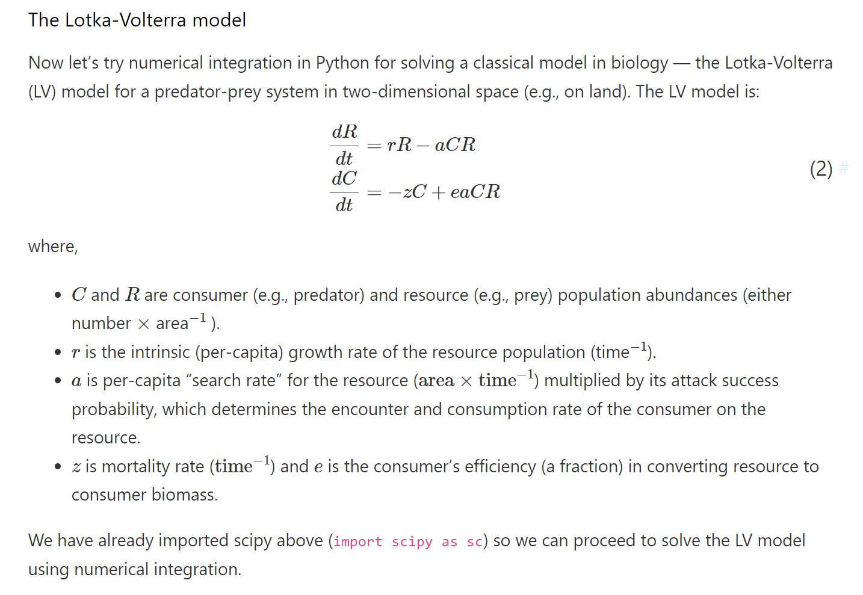
C, R 单位面积有几个，饱和了
a 是 pery 的速率乘以概率 -> predator见面和吃的速度
r 每个猎物增长速度 per time

z 死亡速度
e predator’s efficiency prey -> predator biomass

